管理体系审核记录表
过程与活动、  抽样计划 | 涉及  条款 | 受审核部门：管理层 总经理：鲁鹏 管理者代表：黎张礼 | 判定
 |  | 审核员：李俐 审核时间：2020.9.22
审核条款：
4.1理解组织及其所处环境、4.2理解相关方的需求和期望、4.3确定环境管理体系的范围、4.4环境管理体系及其过程、
5.1领导作用与承诺、5.2环境方针、5.3组织的岗位、职责和权限、6.1应对风险和机遇的措施、6.2环境目标的措施的策划、6.3变更的策划、7.1资源、7.4信息交流、9.3管理评审、10.1改进、10.3持续改进
资质验证/范围再确认/上年度审核问题验证/投诉或事故/政府主管部门监督抽查情况，国家/地方监督抽查情况；顾客满意、相关方投诉及处理情况；
理解组织及其环境  确定管理体系的范围 | E 4.1  E 4.3 | 面谈人员：最管理者，总经理：鲁鹏 ；管代：黎张礼 ，总经理介绍了公司的基本情况：  公司名称：宝鸡天王机械有限责任公司，公司2004年10月18日注册，有效期：2024年10月17日  法人代表：鲁鹏 。  注册地、经营地：陕西省宝鸡市高新开发区天王镇，注册资金550万元。  营业执照：汽车配件、机床配件、拖拉机配件加工，农机具修理。  认证主管部门：办公室  公司2019年3月10日开始实施环境管理体系，体系经过一年多运行，未发生更改。  公司位于陕西省宝鸡市高新开发区天王镇西端，总建筑面积3000m2，包括两座机加生产车间及一座铸造车间；办公楼200m²、库房、食堂等设施。  具备稳定的管理和操作人员，办公设施配备齐全, 基本能够满足目前产品生产活动的需要。产品质量稳定可靠，交付准确及时，良好的信誉已使本公司得到了行业内广大客户的认可。  公司自建立了环境管理体系以来对实施情况进行了检查，对环境绩效进行了测量，2020年进行一次内部管理体系审核和一次管理评审, 认为方针、目标比较适宜；公司所制定方针、目标、指标基本能够实现，组织管理活动、资源提供、实施运行、测量分析改进过程无变化。组织通过测量与监测、不符合、纠正预防措施、内审管评等要素的实施形成自我完善改进机制，体系运行基本正常。  提供 ：《内外部环境因素识别和评审表》，从内外因素的相关内容，确定了监视、评审方法、负责部门、监视频率等。如内部因素：从人力因素、财务因素、质量控制因素、市场营销能力、固体废弃物处理、火灾隐患等方面，外部因素从经济因素、政治因素、技术因素、竞争力、市场需求、影响工作环境的因素、自然地理环境、社会环境等方面对公司的影响。确定了监视评审方法：关注社会需求和行业变化、网上收集、与相关方沟通、定期统计和关注政府部门获取。  认证范围为：变速箱零部件(铸造件、机加工件)的生产及其场所所涉及的环境管理活动。  公司管理体系设置了办公室、采购部、品质部、生产部、技术部。
理解相关方的需求和期望 | E4.2 | 提供《相关方需求和期望识别表》，从相关方类型、需求和期望、监测和评审方式、 监测的频次、监测部门、需求和期望的符合性等方面进行了解相关方的需求，相关方有客户、员工、外部供方、政府部门、政府部门等。  了解相关方的需求形式走访、调查、电话沟通等方式；顾客的主要需求期望是：产品质量好符合相关标准及法规要求，供货及时周期短。符合环保法律法规要求。监测和评审方式：设置顾客满意度指标、和顾客投诉统计。  员工关注的主要问题有工作环境、身体状况、劳保护具、工资、待遇、福利等，办公室依据国家相关法规要求确保员工福利待遇，根据员工工龄按国家要求执行休假及工资调整；办公室通过岗位规划，明确员工晋升方向与职业前景规划；通过公司文化建设和活动等提升工作氛围与改善同事关系。外部供方关注的主要问题是回款时间等。  对相关方的要求的监视和评审的方法多样，通过QQ和微信等现代通讯手段是常用的便捷而又高效主要方法。公司对这些相关方及其要求的相关信息进行监视和评审，以便于理解和持续满足相关方的需求和期望，记录清晰。
管理体系及其过程 | 4.4 | 公司按照标准建立了文件化的管理体系，编写了管理手册、程序文件、三级文件，文件中包括了方针、目标, 对各部门的职责权限作出了规定，公司管理体系已确定了过程、各过程的顺序、过程的评价、实施所需的变更等，并能规定过程及质量管理体系监视、测量、分析、改进的职责权限分配等策划，同时考虑了内外部因素和相关方的要求，确定了需应对的风险和机遇。  公司文件适宜，符合公司规模、人员能力、过程及其相互作用的复杂程度。基本符合标准要求。  公司确保按照标准的要求，建立、实施、保持和持续改进环境、职业健康安全管理体系，包括所需过程及其相互作用。公司确定环境、职业健康安全管理体系所需的过程及其在整个组织中的应用。
领导作用与承诺 | 5.1 | 总经理：鲁鹏 管理者代表：黎张礼  通过与总经理交流：总经理从以下活动方式对公司建立、实施质量、环境和职业健康安全管理体系并持续改进其有效性所做出的承诺提供证据：对管理体系的有效性承担责任；确保制定管理体系的方针和目标，并与公司环境和战略方向和所处的环境相一致；确保管理体系要求融入公司的业务过程； 确保获得管理体系所需的资源；确保体系管理的重要性和符合管理体系要求的重要性沟通的有效性； 促进持续改进；持其他管理者履行其相关领域的职责以证实领导作用；促进使用过程方法和基于风险的思维。
方针 | 5.2 | 环境方针：  节约资源 保护环境 遵纪守法 持续改进  上述环境方针体现了公司对环境污染和可持续发展方面的承诺。也是公司全体员工的环境行为准则。  管理方针在手册上进行了确定和发布，并通过文件发放的形式发放至各部门、给员工进行了宣传培训。  手册对方针的内涵进行了阐述，为目标制定及评审提供了框架，每年至少一次,在管理评审会议上讨论其适宜性和改进机会。  企业的方针的内容和管理基本符合标准和法规要求。
组织的岗位、职责和权限 | 5.3 | 公司确定了公司机构并规定了各岗位人员职责、权限和相互关系，《公司环境管理手册》编制了组织机构图及部门职责，相关职责在《各类人员上岗资质要求》和《各级各类人员职责、权限》中予以明确。总经理应任命一名管理者代表黎张礼 ，确保与员工和其他相关方就相关信息进行相互沟通，管理者代表的具体履行如下职责：  a) 确保管理体系符合标准要求；b) 向总经理报告环境管理体系的绩效，包括环境绩效； 向最高管理者报告管理体系的运行、管理业绩情况以供评审，并提出管理体系改进方面的建议；确保在整个组织内提高满足顾客、相关方要求和适用法律法规要求的意识；组织落实公司管理体系的管理评审和内部审核；及时处理影响公司管理体系正常运行的有关问题；负责公司管理体系有关事宜的对外联络等。  询问管代黎张礼 ，职责回答正确。
应对风险和机会的措施 | 6.1.1 | 提供《风险和机遇的应对控制程序》，对组织内外的风险和机遇进行了策划。提供《风险和机遇排查评估与控制表》，通过从风险因素、风险分析、预期风险评估、风险管控措施和预防措施、风险实际发生后评估及控制程度、存在的机遇、存在的机遇等方面  风险和机遇来源、风险和机遇内容、管理措施、责任部门、实时时间、评价措施等：  风险、机遇：从客户开发、合同评审、产品交付、领导作用、信息交流、采购管理、仓库管理等方面进行分析评估。从严重程度、发生概率、可探测性等确定风险和机遇。  应对措施：与风险、机遇相适应。
目标和措施策划 | 6.2 | 查《环境管理手册》，策划并制定了环境安全目标，并在相关职能、层次和过程上建立目标考虑了适用的要求，并与产品和服务的符合性以及增强顾客满意有关，均可测量，并与方针基本一致。目标以公告、会议形式传达、培训和内部沟通等形式进行了沟通。  查《环境管理手册》，制定了公司目标，并在管理体系所需的相关职能、管理目标  组织对公司质量、环境、职业健康安全目标、指标予以分解，并在相关职能层次部门建立分目标，  查见《2020年度环境目标、指标与管理方案一览表 》有环境目标、环境指标、环境管理方案（方法、措施与要求）、费 用预算、完成时间、责任部门及责任人，编制：黎张礼 批准：鲁鹏 日期：2020年1月6日，  环境目标：1)无重大环境污染事故；2)火灾事故为零；3)环境影响投诉次数为零；4）固体废弃物的分类处理率为100%。
资源 | 7.1 | 公司为确保管理体系的有效运行和持续改进，确保满足顾客要求，增强顾客满意，为管理体系的有效运行和持续改进提供充分的资源，包括人力资源、基础设施和工作环境；还包括为增强顾客满意所必需的资源。现有员工、办公场所、机械加工设备等基础设施以及必要的工作环境，配备较为充分。  总经理黎张礼主持的今年的管理评审，对方针、目标的适宜性进行了评审，对所需资源进行了评审，结论现有资源满足要求。  总经理黎张礼说，为确保公司环保、安全资金得得以保障，公司每年制定专门预算，及时提供有关资金，确保本公司各项资金及时到位，保证环保、安全活动得到实施，达到预防污染、安全第一的活动目的。经了解组织环保、安全主要投入到固废分类处置、劳保、体检、消防、（高温补助、取暖费）福利费用等投入方面。  通过现场观察及与领导沟通了解到，公司为确保管理体系的有效运行和持续改进，确保满足顾客要求，增强顾客满意，确定并提供了必要的资源，目前仓库和办公室等资源配备基本能满足要求，机构设置合理。经过管理体系运行证明，现有资源可满足体系和产品的要求。  公司目前的基础设施，能够满足当前质量/环境/职业健康安全/体系的要求。公司将依据经营发展的需要，会不断补充与增加。提供特种设备起重机检验报告，1份，编号：QQJ202000919，满足生产使用，无其他特种设备。  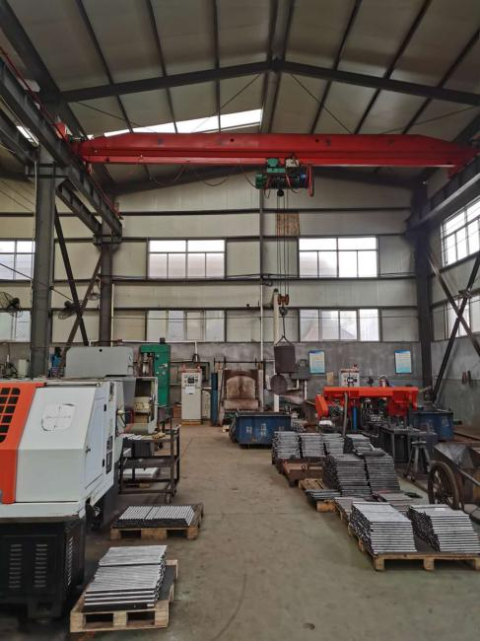  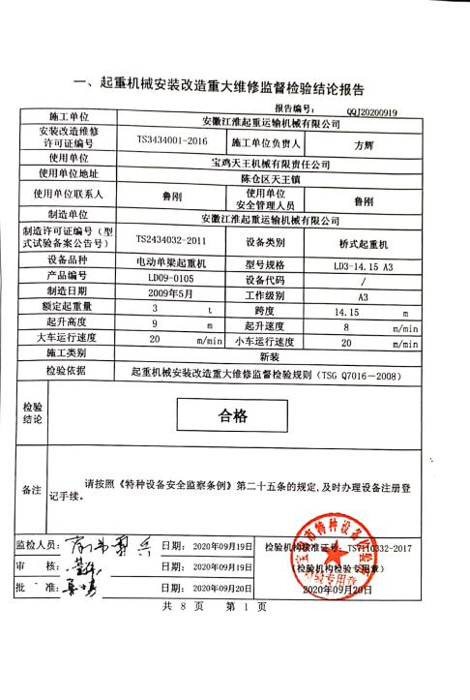  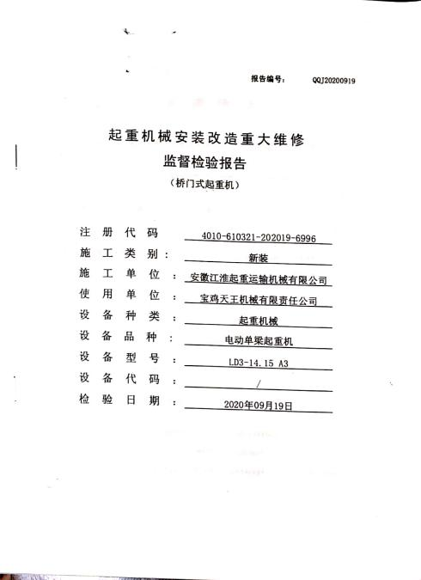  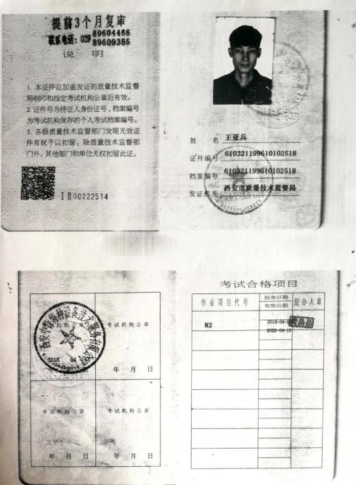  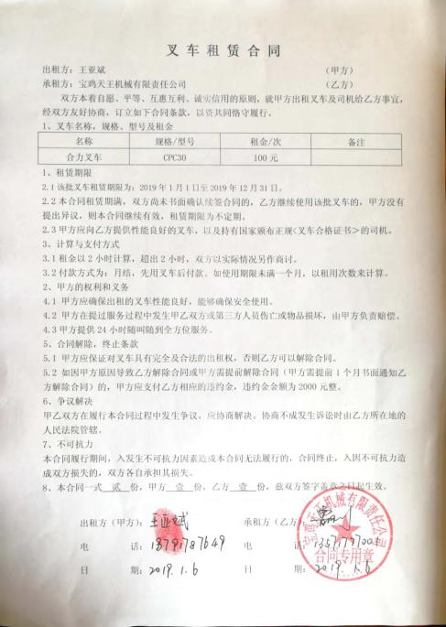  提供叉车是租赁的，叉车是外聘的，提供租赁合同及叉车工资格证。
信息交流 | 7.4 | 编制了《 信息交流控制程序》，规定：组织在各部门之间建立了与体系有关的信息通渠沟道，借助于会议、电话、口头交流等方式使全体员工达到沟通和理解。目前各部门协调一致，工作上的借口基本理顺。  总经理鲁鹏定期主持经营办公例会，分析公司的发展、市场情况和体系运行是否有效，管理目标完成情况，满足顾客要求和法规程度，改进建议等内部管理存在问题等。  总经理鲁鹏为协商、参与提供了时间、机会、培训、资源等保障，明确了沟通、协商、参与渠道，消除了障碍和壁垒。  现场查见会议记录、培训记录、文件签收等组织内部培训方式相关记录。  办公室是内外部信息交流的中心，通过会议、邮件、培训等形式进行内部交流，向外部接收各种文件传递各种报表，外部沟通联络的部门有环保部门、劳动部门、消防安全部门、质监部门、安监部门及合同方等。  经交流：目前与环保、劳动、消防、安监部门的信息交流主要是参加会议、接收来文、电话、邮件等，均按要求予以传达和落实，沟通情况较好。
管理评审 | E：9.3 | 公司编制并实施《管理评审程序》，规定管理评审每年至少进行一次，根据具体情况可以增加，增加审核由办公室提出审核计划，报管理者代表批准后实施。  查策划：在《管理评审程序》中明确了管理评审的实施要求。策划每年进行一次管理评审，间隔不超过12个月。  查阅公司管理评审资料，提供：  管理评审计划  评审时间：计划 2020年8月20日进行，评审方式：会议评审，查《管理评审计划》，编制：黎张礼 ，批准：鲁鹏。参加人员：总经理、管代及各部门负责人，计划中明确了评审内容和资料准备要求。  管理评审会议记录  2020年8月20日在公司会议室，由鲁鹏主持人， 参加人员：管代 各部门主管。  管理评审内容包括：内审结果；环境方针、目标的可行性及实现情况等。  管理评审会议结论：  1.公司的质量、环境和职业健康安全管理体系、方针和目标符合目前状况，是适宜的、有效的、充分的。  2.内部审核的实施达到预期的目标，各部门应增强对其人员的监督和培训，满足管理体系对其的要求。  3.生产部应加强进行安全环保检查，有效预防环境事故。应全面检查环境保护设施的配置状况，进行补给和维修。  4.办公室组织进行各级人员的培训，使其更明确程序的要求。  5.顾客、相关方的反馈意见通过沟通能够按照程序及时处理，纠正措施、预防措施的实施基本有效的避免类似问题的发生和再发生。  6.各部门在运行中基本遵守相关法律法规，按照要求环境因素进行控制，事故、事件和不符合能够按照要求采取有效的整改措施。  7.公司的资源基本能够满足体系运行的需要。
改进 | 10.1  10.3 | 管理者代表根据总经理意图组织持续改进过程的策划工作，由办公室实施持续改进过程的管理。公司体系运行的持续改进，是通过方针、目标、管理方案的制定与实施，通过内外部的审核结果，管理评审的开展，分析和评价结果、纠正预防措施的实施，促进管理体系的持续改进。并通过对各项工作的考核，不断提出改进要求，全员的质量、环保、职业健康意识、安全意识有较大的提高，持续改进了管理体系的有效性。  自体系运行以来，全员的质量意识、服务意识、环保意识有较大的提高，市场经营规模有了较大发展，持续改进了管理体系的有效性。
国家/地方抽查、顾客满意、相关方投诉处理 |  | 自公司成立以来，未受到上级主管部门有关质量、环境问题、职业健康安全的行政处罚。未发生相关方的投诉。  暂没有国家/地方抽查情况。  目前没有相关行政主管部门的检查处罚，在审核现场也未发现抽查、相关方投诉等情况。
验证资质 |  | 提供了组织营业执照均为有效。
上年度审核问题验证 |  | 上年度审核问题，经现场验证已关闭，整改措施有效。
说明：不符合标注N

